

**REPUBLIKA E SHQIPËRISË**

**GJYKATA KUSHTETUESE**

**DREJTORIA EKONOMIKE DHE E BURIMEVE NJERËZORE**

**Nr. _54_ Prot. Tiranë, më _13_/_02_/ 2019**

**Lënda:** Dërgohet raporti i monitorimit për vitin 2018.

**Drejtuar:**

**MINISTRISË SË FINANCAVE DHE EKONOMISË**

***DREJTORISË SË PËRGJITHSHME TË BUXHETIT***

***DREJTORISË SË ANALIZAVE DHE POLITIKAVE BUXHETORE***

**T I R A N Ë**

Në mbështetje të ligjit nr. 109/2017, date 30.11.207, “Për buxhetin e vitit 2018”, të ndryshuar dhe në zbatim të udhëzimit nr. 22, datë 17.11.2016, “Për proçedurat standarte të monitorimit të buxhetit për njësitë e qeverisjes qëndrore”, performanca e produkteve të ndryshuar të buxhetit të Gjykatës Kushtetuese, sipas programit buxhetor 03320, “Veprimtaria gjyqësore, kushtetuese”, paraqitet si më poshtë:

**Programi 03320, “Veprimtaria gjyqësore, kushtetuese”**

Buxheti i akorduar për këtë program për vitin 2018, ka në bazë të tij Deklaratën e Politikës (DPP) të hartuar gjatë proçesit të PBA 2019-2021, që është në funksion të realizimit të politikës së përcaktuar në DPP. Politika buxhetore e këtij programi, ka si qëllim realizimin e një proçesi gjyqësor të pavarur, transparent në mbrojtje të kushtetutës dhe të drejtave themelore të njeriut nëpërmjet zhvillimit të infrastrukturës ndërtimore, elektronike dhe kushteve të punës të gjykatës për krijimin e kushteve optimale të punës e sigurisë për gjyqtarët dhe administratën.

Programi konsiston në mbështetjen buxhetore nëpërmjet ndërmarrjes së veprimeve të caktuara në funksion të realizimit të produkteve e aktiviteteve buxhetore për mbështetjen e shërbimeve gjyqësore ndaj publikut me përmirësimin e infrastukturës së gjykatës dhe plotësimin e nevojave për mallra e shërbime me qëllim sjelljen e tyre në parametrat dhe cilësinë e performancës së BE.

**Aneksi nr. 1, “Raporti i Shpenzimeve sipas Programeve për vitin 2018”.**

Në zbatim të vendimit nr.1, datë 31.01.2018, të Mbledhjes së Gjyqtarëve për detajimin e

drejtimeve kryesore të harxhimit të shpenzimeve buxhetore për vitin 2018, në zbatim të Ligjit nr. 109/2017, date 30.11.2017, “Për buxhetin e vitit 2018”, të ndryshuar, buxheti i Gjykatës

Kushtetuese për vitin 2018, është realizuar 102,928 mijë lekë nga 114,055 mijë lekë ose 90 % me një diferencë prej -11,127 mijë lekë.

Buxheti faktik i vitit 2018, përbën 90 %, të fondeve vjetore. Në vlerë, sipas zërave përbërës të shpenzimeve, situata paraqitet, si më poshtë:

**% e realizimit, kundrejt buxhetit vjetor**

* “Veprimtaria gjyqësore, kushtetuese” 90 %

**Totali i institucionit 90 %**

Nga të cilat:

**Shpenzime korente Shpenzime kapitale**

* “Veprimtaria gjyqësore, kushtetuese” 90 % 99 %

**Totali i institucionit 90 % 99 %**

Dinamika e realizimit të fondeve buxhetore për vitin 2018, të detajuara për veprimtarinë e gjykatës sipas zërave përbërës jepet në grafikun e mëposhtëm:

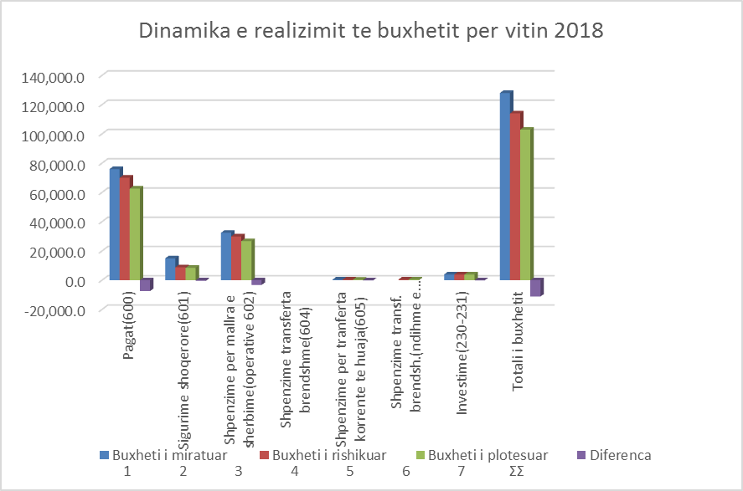

**Aneksi nr. 2, “Raporti i Shpenzimeve të programit sipas shpenzimeve për vitin 2018”.**

Situata e shpenzimeve buxhetore sipas zërave përbërës të tyre për vitin 2018, paraqitet, si më poshtë:

**1-Shpenzime personeli**

Nga 62 punonjës në organikë, të miratuar në buxhetin e vitit 2018, numri i punonjësve u plotësua me 49 punonjës, që përbën 79 %, të numrit të përgjithshëm, me një diferencë në fund të vitit prej -13 punonjësish, nga të cilët:

-7 gjyqtarë

-1 këshilltar i kryetarit

-5 këshilltarë ligjorë

+1 nëpunës civil

-1 punonjës mbështetës

Në trajtë grafike plotësimi i numrit të punonjësve jepet në grafikun e mëposhtëm:

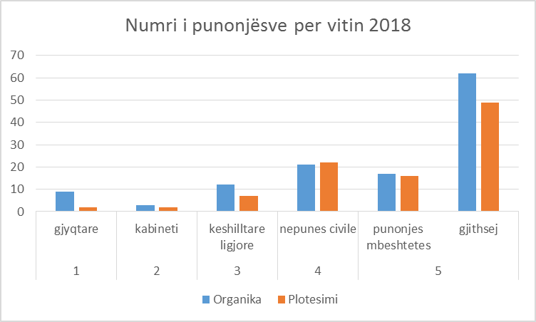

Sipas strukturës organizative plotësimi i numrit të punonjësve jepet në grafikuan e mëposhtëm:

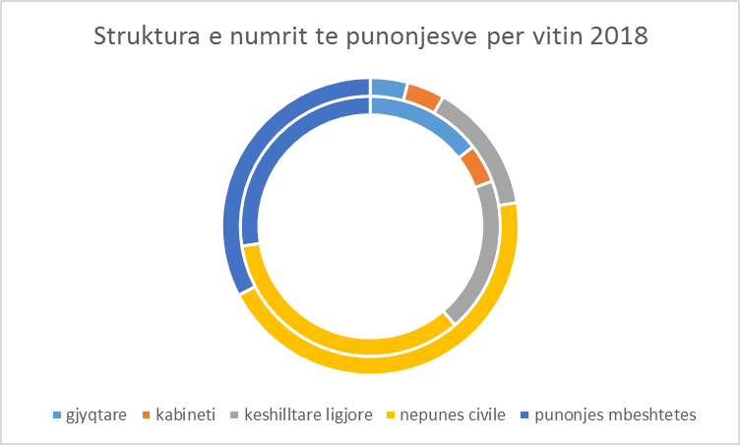

Në total fondi i shpenzimeve për paga e sigurime shoqërore nga 79,000 mijë lekë, u realizua me 71,220 mijë lekë ose 90 %, me një diferencë prej -7, 780 mijë lekë. Shpenzimet për paga nga

70,100 mijë lekë janë realizuar me 62,721 mijë lekë, që përbëjnë 89 %, të fondit vjetor me një

diferencë prej -7,379 mijë lekë.

Shpenzimet për sigurimet shoqërore e shëndetsore nga 8,900 mijë lekë, janë realizuar me 8,499 mijë lekë, që përbëjnë 95 %, të fondit vjetor me një diferencë prej -401 mijë lekë.

Mosrealizimi i fondit të pagave dhe sigurimeve shoqërore rrjedh nga mos plotësimi i numrit të punonjësve në organikë nga zbatimi i ligjit nr.84/2016, datë 30.08.2016, “Për rivlerësimin kalimtar të gjyqtarëve dhe prokurorëve në Republikën e Shqipërisë”.

**2-Shpenzime për Mallra dhe Shërbime të tjera**

Fondi i shpenzimeve për mallra e shërbime të tjera për vitin 2018, nga 30,000 mijë lekë është realizuar me 26,862 mijë lekë, që përbëjnë 90 %, të fondit vjetor me një diferencë prej -3,138 mijë lekë. Mosrealizimi rrjedh nga ndryshimi i nevojave të planifikuara për mallra e shërbime nga pakësimi i kërkesave.



Në trajtë grafike realizimi i shpenzimeve operative paraqitet si më poshtë:

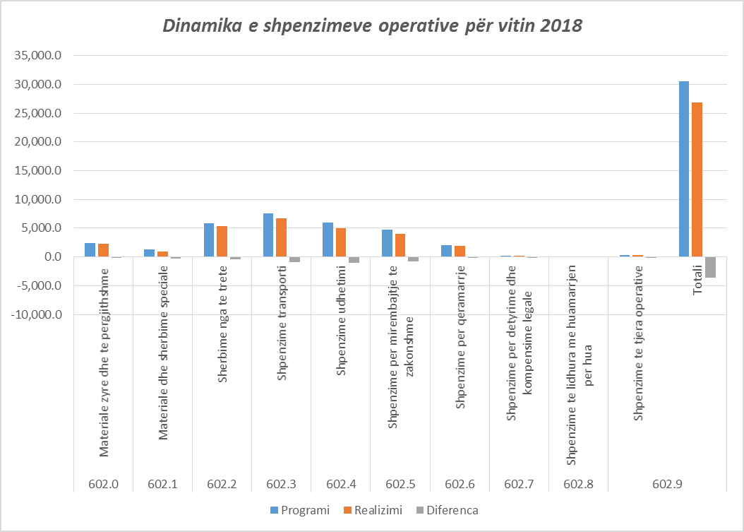

**3.- Shpenzimet për transferta korrente të huaja(605)**.

Fondi i planifikuar prej 500 mijë lekë është realizuar 433 mijë lekë që përbën 87 % të kuotave vjetore. Janë kryer pagesat më të domosdoshme të anëtarësimit në ACCPUF, si dhe të pagesës së kuotizacionit për Konferencën Botërore të Gjykatave Kushtetuese për vitin 2018.

**4- Shpenzime transferta të brëndëshme(ndihmë e menjëhershme 606)**

Janë shpenzuar sipas nevojave të paraqitura 555 mijë lekë fonde, aq sa kanë qënë kërkesat tona mbi buxhetin.

**5.- Shpenzimet për investime**

Fondi i investimeve nga 4,000 mijë lekë është realizuar me 3,941 mijë lekë ose 99 % të fondit vjetor. Në trajtë grafike kemi:

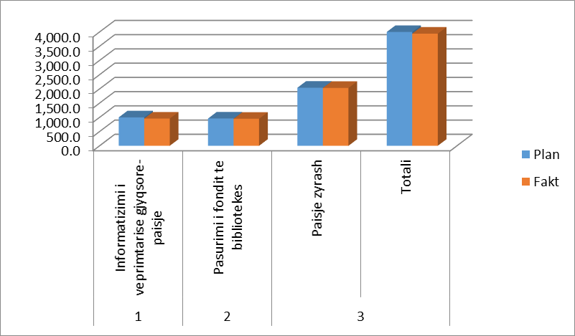

Pesha specifike e investimeve të kryera sipas detajimit paraqitet si më poshtë:

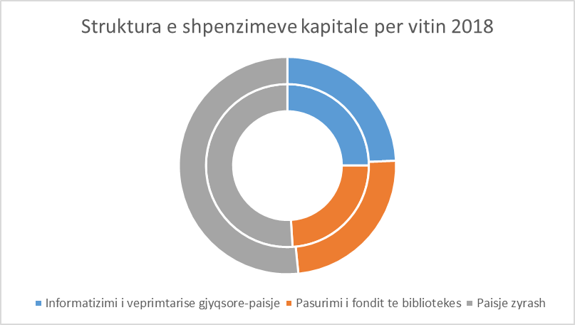

**Aneksi nr. 3, “Raporti Përmbledhës i Realizimit të Treguesve të Performancës/Produkteve të Programit për vitin 2018”.**

Programi “Veprimtaria gjyqsore kushtetuese”, 03320, sipas formatit te ri nr.2, të ripunuar përbëhet nga 6 produkte, performanca e të cilave në terma sasiore paraqitet si më poshtë:

**% e realizimit,**

**kundrejt buxhetit vjetor**

* “Veprimtaria gjyqësore, kushtetuese” 99 %

**Totali i institucionit 99 %**

Nga të cilat:

**Shpenzime korente Shpenzime kapitale**

* “Veprimtaria gjyqësore, kushtetuese” 99 % 100 %

**Totali i institucionit 99 % 100 %**

Realizimi i produkteve në terma sasiore paraqitet si më poshtë:

**I. Produktet me shpenzime korrente** që përbëhen nga:

**Produkti 1, “Vendime të marra”** - njësia matëse: nr.vendimesh.

Numri i vendimeve të rishikuara për vitin 2018, është 150. Për këtë periudhë janë dhënë 127 vendime ose 85 %, e parashikimit.

**Produkti 2, “Ndërtim i kapaciteteve profesionale, vendimmarrëse dhe këshilluese”**-njësia e matjes: nr. punonjësish.

Ndërsa treguesi i këtij produkti në vlerë është realizuar 91 %, Në sasi nga 50 punonjes të parashikuar kanë ndjekur apo realizuar programet e vizitave dhe trajnimeve 71 punonjës ose 142 %.

**II. “Produktet me shpenzime administrative kapitale”, kategoria 1-Projekti 1 "Orendi/Pajisje/**

**Mjete",** që përbëhen nga:

**Produkti 1 "Paisje per zyra"**-njësia e matjes: lekë

Numri i paisjeve për kompletimin e zyrave dhe sigurimin e kushteve normale të punës nga 105 njësi sipas programit të rishikuar është plotësuar 100 %.

**Produkti 2 "Biblioteke e pasuruar"**-njësia e matjes: nr. titujsh librash

Nga 20 tituj të rinj të parashikuar për pasurimin e fondit të bibliotekës me buxhetin fillestar janë realizuar 22 tituaj ose 100 % e programit të rishikuar.

**Produkti 3 "Automjete te rinovuara"**-njësia e matjes: copë

Për këtë produkt nuk ka realizim, pasi nuk janë detajuar fonde në buxhetin e vitit 2018.

**III. “Produktet me shpenzime administrative kapitale”, kategoria 2-Projekti 2 "Sisteme të**

**informatizuar"** që përbëhen nga:

**Produkti 1, "Sisteme te informatizuar"**-njësia e matjes: sisteme.

Numri i sistemeve për këtë projekt/produkt është plotësuar 100 %, duke realizuar

kompletimin e tij me paisjet e nevojshme të punës, sipas detajimit përkatës.

Performanca e produkteve sipas kategorive ekonomike përbërëse të shpenzimeve në terma sasiore paraqitet si më poshtë:

**% e realizimit kundrejt buxhetit vjetor**

**Shpenzime korente Shpenzime kapitale Totali i shpenzimeve**

* **Programi “Veprimtaria gjyqësore**,

**kushtetuese”, 03320 99 % 100 % 99 %**

Nga ky:

**Produktet me shpenzime korrente 99 % 0 % 99 %**

Nga keto:

Produkti 1, ‘Vendime të marra” 85 % 0 % 85 %

Produkti 2, “Ndertim i kapaciteteve

profesionale, vendimmarrese dhe

keshilluese” 142 % 0 % 142 %

**Kategoria 1, “Produkte me shpenzime 0 % 100 % 100 %**

**administrative kapitale”**

Nga keto:

**Projekti 1 "Orendi/Pajisje/Mjete" 0 % 100 % 100 %**

Nga ky:

Produkti 1 "Paisje per zyra" 0 % 100 % 100 %

Produkti 2 "Biblioteke e pasuruar" 0 % 100 % 100 %

Produkti 3 "Automjete te rinovuara" 0 % 0 % 0 %

**Kategoria 2, “Produktet me shpenzime**

**per projekte investimesh” 0 % 100 % 100 %**

Nga keto:

**Projekti 2 "Sisteme te informatizuar" 0 % 100 % 100 %**

Nga ky:

Produkti 1, "Sisteme te informatizuar" 0 % 100 % 100 %

**Totali i institucionit 99 % 100 % 99 %**

Duke analizuar një për një performancën në trajtë sasiore të ecurisë së secilit produkt të programit “Veprimtaria gjyqsore kushtetuese”, 03320, dinamika e realizimit në trajtë grafike është:

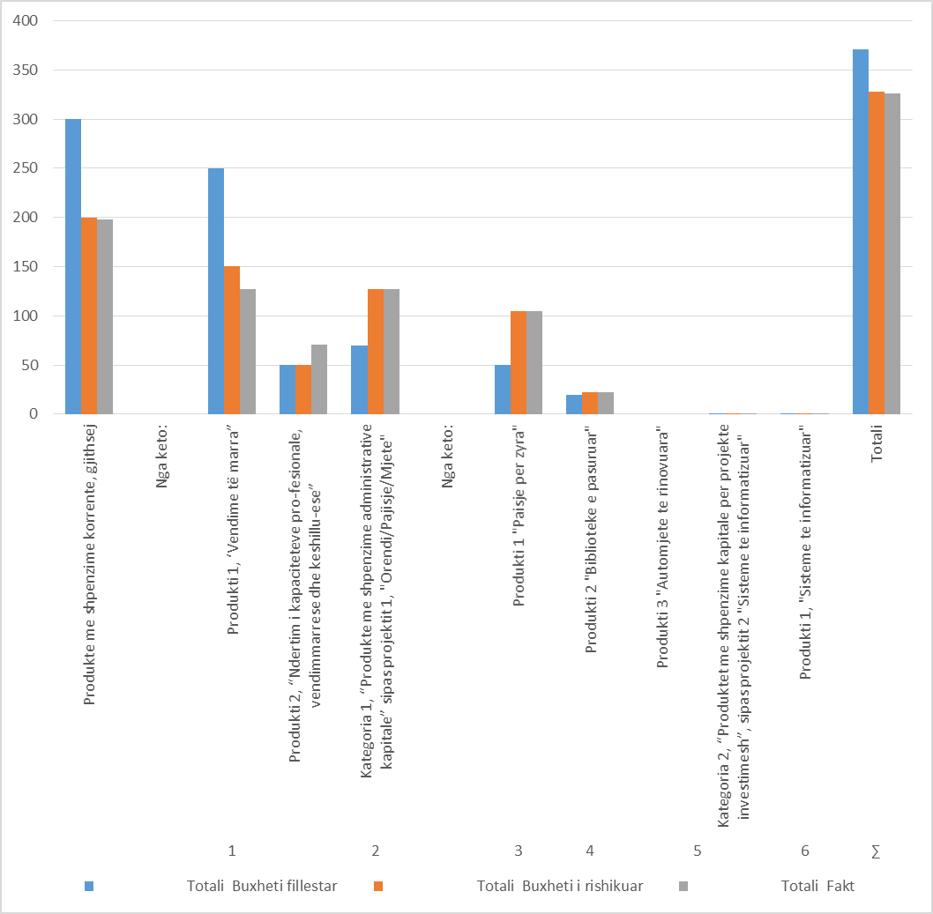

Nga një vështrim i përgjithshëm, duke gjykuar vetëm mbi realizimin në vlerë të shpenzimeve të planifikuara për vitin 2018, për programin “Veprimtaria gjyqësore, kushtetuese”, të këtij institucioni, evidentohet një performancë jo e mirë në realizimin e shpenzimeve. Performanca e produkteve kryesore në terma vlerore paraqitet si më poshtë:

**% e realizimit,**

**kundrejt buxhetit vjetor**

* “Veprimtaria gjyqësore, kushtetuese” 90 %

**Totali i institucionit 90 %**

Nga të cilat:

**Shpenzime korente Shpenzime kapitale**

* “Veprimtaria gjyqësore, kushtetuese” 90 % 99 %

**Totali i institucionit 90 % 99 %**

Realizimi i produkteve në terma vlerore paraqitet si më poshtë:

**I. Produktet me shpenzime korrente** që përbëhen nga:

**Produkti 1, “Vendime të marra”** - njësia matëse: lekë.

Shpenzimet për këtë produkt për vitin 2018, janë realizuar me 92,350 mijë lekë nga 103,155 mijë lekë të programuara ose 89 %. Këto shpenzime përbëjnë 90 % të shpenzimeve të buxhetit. Ky produkt ka një performancë disi të mirë në kushtet e bllokimit të veprimtarisë së gjykatës. Kosto për njësi/vendim është 727 mijë lekë, nga 688 mijë lekë e parashikuar.

**Produkti 2, “Ndërtim i kapaciteteve profesionale, vendimmarrëse dhe këshilluese”**-njësia e matjes: lekë.

Shpenzimet për këtë produkt janë realizuar me 6,637 mijë lekë nga 7,300 mijë lekë sipas buxhetit të rishikuar ose 91 %. Këto shpenzime përbëjnë të programuara ose 6 % të shpenzimeve të buxhetit. Ky produkt ka një performancë të mirë dhe kosto për njësi/vendim është 93 mijë lekë, nga 146 mijë lekë e parashikuar.

**II. “Produktet me shpenzime administrative kapitale”, kategoria 1-Projekti 1 "Orendi/Pajisje/**

**Mjete",** që përbëhen nga:

**Produkti 1 "Paisje per zyra"**-njësia e matjes: lekë

Shpenzimet e këtij produkti kanë të bëjnë me investimet për blerjen e paisjeve të kompletimit të zyrave për të cilat nga 2,040mijë lekë janë realizuar 2,034 mijë lekë ose rreth 100 % të nevojave. Ky produkt ka një performancë të mirë dhe kosto për njësi është realizuar 19 mijë lekë.

**Produkti 2 "Biblioteke e pasuruar"**-njësia e matjes: lekë

Shpenzimet e këtij produkti kanë të bëjnë me investimet për pasurimin e fondit të bibliotekës me 22 tituj të rinj të cilat u realizuan me 950 mijë lekë ose 99 %. Ky produkt ka një performancë të mirë dhe kosto për njësi është realizuar 43 mijë lekë.

**Produkti 3 "Automjete te rinovuara"**-njësia e matjes: lekë

Për këtë produkt nuk ka shpenzime të kryera, pasi nuk janë detajuar fonde nga buxheti i vitit 2018.

**III. “Produktet me shpenzime administrative kapitale”, kategoria 2-Projekti 2 "Sisteme të**

**informatizuar"** që përbëhen nga:

**Produkti 1, "Sisteme te informatizuar"**-njësia e matjes: lekë.

Shpenzimet e këtij produkti kanë të bëjnë me investimet për blerjen e paisjeve të të

sistemit të informatizimit të veprimtarisë gjyqësore për të cilat nga 1,000 mijë lekë janë realizuar për 957 mijë lekë. Ky produkt ka një performancë të mirë dhe kosto për njësi është 957 mijë lekë nga 1000 mijë lekë të parashikuara.

Në mënyrë të përmbledhur perfomanca në vlerë e produkteve të programit 03320, sipas kategorive ekonomike të shpenzimeve është si më poshtë:

**% e realizimit kundrejt buxhetit vjetor**

**Shpenzime korente Shpenzime kapitale Totali i shpenzimeve**

* **Programi “Veprimtaria gjyqësore**,

**kushtetuese”, 03320 90 % 99 % 90 %**

Nga ky:

**Produktet me shpenzime korrente 90 % 0 % 0 %**

Nga keto:

Produkti 1, ‘Vendime të marra” 89 % 0 % 0 %

Produkti 2, “Ndertim i kapaciteteve

profesionale, vendimmarrese dhe

keshilluese” 91 % 0 % 0 %

**Kategoria 1, “Produkte me shpenzime 0 % 99 % 99 %**

**administrative kapitale”**

Nga keto:

**Projekti 1 "Orendi/Pajisje/Mjete" 0 % 99 % 99 %**

Nga ky:

Produkti 1 "Paisje per zyra" 0 % 100 % 100 %

Produkti 2 "Biblioteke e pasuruar" 0 % 99 % 99 %

Produkti 3 "Automjete te rinovuara" 0 % 0 % 0 %

**Kategoria 2, “Produktet me shpenzime**

**per projekte investimesh” 0 % 96 % 96 %**

Nga keto:

**Projekti 2 "Sisteme te informatizuar" 0 % 96 % 96 %**

Nga ky:

Produkti 1, "Sisteme te informatizuar" 0 % 96 % 96 %

**Totali i institucionit 90 % 99 % 90 %**

Në trajtë grafike pasqyrohet në grafikun e mëposhtëm:

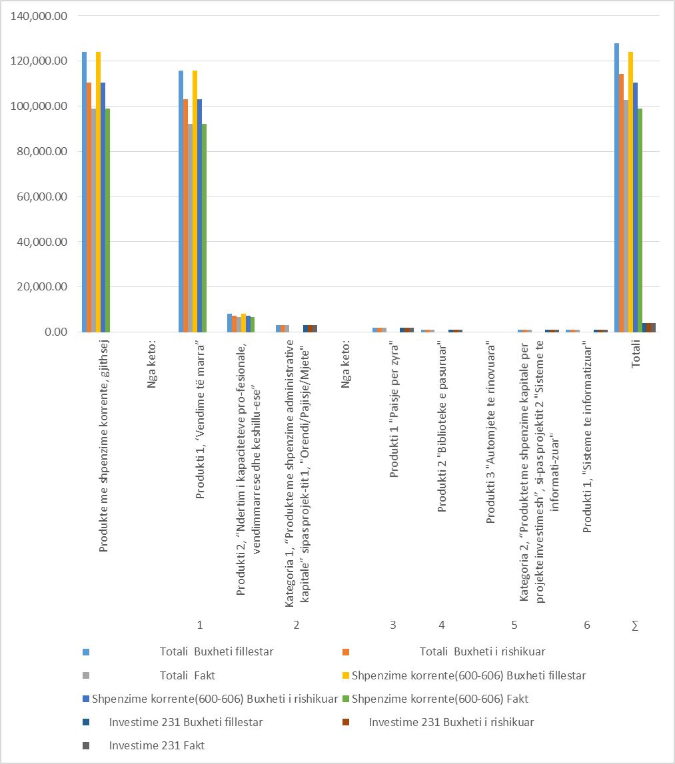

**Aneksi nr. 4, “Raporti i Realizimit të Objektivave të Programit për vitin 2018”.**

Bazuar në qëllimin e politikës së programit 03320, “Veprimtaria gjyqsore kushtetuese” dhe në buxhetin e vitit 2018, janë përcaktuar objektivat e politikës që sipas produkteve përbërës janë realizuar:

**Objektivi 1**, “Fuqizimi i funksionit menaxhues, në funksion të implementimit të sukseshëm të programit, konform kërkesave të kuadrit ligjor në fuqi për shqyrtimin e kërkesave për vendime

gjyqsore të drejta dhe transparente në afatet ligjore”, që matet me raportin në % të numrit të vendimeve me numrin e kërkesave të paraqitura për gjykim. Sipas numrit të vendimeve të rishikuara dhe atyre të dhëna ky raport është parashikuar 85 %, në fakt është realizuar 51 % e tyre ose 60 % e objektivit. të parashikuar.

Në trajtë grafike realizimi i objektivit për vitin 2018, paraqitet si më poshtë:

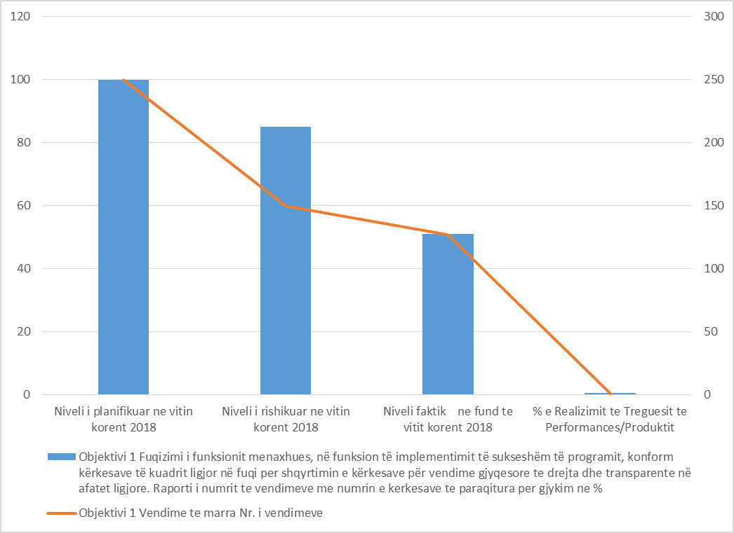

**Aneksi nr. 5, “Projektet e investimeve me financim të brëndshëm dhe të huaj për 8/mujorin e vitit 2018”.**

Siç e kemi përmendur edhe më lart shpenzimet kapitale nga 2,667 mijë lekë u realizua me 958 mijë lekë ose 36 %, me një diferencë prej -1,709 mijë lekë që rrjedh nga kursimi i realizuar nga procedurat e prokurimeve.

Realizimi i investimeve paraqitet, si më poshtë:

në mijë lekë



Në trajtë grafike realizimi i investimeve te programuara është:



**Krahasimi i të dhënave faktike, të raportit të institucionit me të dhënat e thesarit, për të njëjtën periudhë raportuese.**

***Në milion lekë***

|  |  |  |  |  |  |  |  |  |  |
| --- | --- | --- | --- | --- | --- | --- | --- | --- | --- |
| **Programet** | **Shpenzimet korente** | | | **Shpenzimet kapitale** | | | **Totali i shpenzimeve** | | |
| **Institucioni** | **Thesari** | **Dif.** | **Institucioni** | **Thesari** | **Dif.** | **Institucioni** | **Thesari** | **Dif.** |
| Veprimtaria gjyqësore kushtetuese | 98,987 | 98,987 | 0.0 | 3,941 | 3,941 | 0.0 | 102,928 | 102,928 | 0.0 |
| **Totali i institucionit** | **98,987** | **98,987** | **0.0** | **3,941** | **3,941** | **0.0** | **102,928** | **102,928** | **0.0** |

Ashtu siç duket edhe nga tabela e mësipërme, të dhënat e raportuara nga Gjykata Kushtetuese në tabelat e monitorimit të shpenzimeve për vitin 2018, përputhen plotësisht me të dhënat e nxjerra nga sistemi i thesarit.

Për programin e këtij institucioni, situata në lidhje me ndryshimet në planifikim gjatë vitit 2018, përfshirë këtu buxhetin fillestar, paraqitet në tabelën e mëposhtme:

***Në milion lekë***

|  |  |  |  |
| --- | --- | --- | --- |
| **Programet** | **Buxheti fillestar 2018** | **Buxheti me ndryshime** | **Diferenca** |
| Veprimtaria gjyqsore kushtetuese | 128,000 | 114,055 | -13,945 |
| **Totali i institucionit** | **128,000** | **114,055** | **-13,945** |

Nuk ka diferenca.

Buxhetit fillestar i janë bërë ndryshimet e mëposhtëme:

1. **Shtesa, gjithsej... ... ... ... ... ... ... +554,987 lekë**

Nga këto:

1. Shtesa në shpenzimet për transferta të

buxh. familjare & individuale(606), të

autorizuar me shkresën nr.3340/1,datë

26.03.2018, të Ministrisë së Financave... ... ... ... +419,424 lekë

1. Transferim fondesh nga sigurimet

shoqërore dhe shëndetësore(601)

tek pagat(600), të autorizuar me

shkresën nr.2262/1,datë 28.05.2018,

të Ministrisë së Financave... ... ... ... ... ... +4,100,000 lekë

1. Shtesa në shpenzimet për transferta të

buxh. familjare & individuale(606), të

autorizuar me shkresën nr.18925/1,

datë 27.11.2018, të Ministrisë së

Financave... ... ... ... ... ... ... +82,000 lekë

1. Shtesa në shpenzimet për transferta të

buxh. familjare & individuale(606), të

autorizuar me shkresën nr.20436/1,

datë 11.12.2018, të Ministrisë së

Financave... ... ... ... ... ... +53,563 lekë

1. **Pakësime, gjithsej... ... ... ... ... ... ...-14,500,000 lekë**

Nga këto:

1. Transferim fondesh nga sigurimet

shoqërore dhe shëndetësore(601)

tek pagat(600), të autorizuar me

shkresën nr.2262/1,datë 28.05.2018,

1. të Ministrisë së Financave... ... ... ... ... ... -4,100,000 lekë
2. Pakësimi i fondit të pagave(600)

me aktin normativnr.2, datë 19.12.2018... ... ... ...-10,000,000 lekë

1. Pakësimi i fondit të sigurimeve shoqërore

dhe shëndetësore(601)me aktin normativ

nr.2, datë 19.12.2018... ... ... ... ... -2,000,000 lekë

1. Pakësimi i shpenzimeve operative(602)

me aktin normativ nr.2, datë 21.12.2018... ... ... ... -2,500,000 lekë

**Totali(I+II)... ... ... ... ... ... ... ...-13,945,013 lekë**

Bashkëlidhur formatet e plotësuara sipas anekseve nr.1, 2, 3, 4 dhe 5, të udhëzimit nr.2, datë 19.01.2018, “Për zbatimin e buxhetit të vitit 2018”.

**SEKRETARI I PËRGJITHSHËM**

**EUGEN PAPANDILE**

Punoi R. Stafa

Konc. K. Sheshi

Relacioni me 13(trembedhjete) faqe A-4

Anekset me 5(pese) flete A-4

Date 04.02.2019